IХ открытый региональный обучающий семинар

**«Современные информационные технологии в образовании.**

**Инженерная компьютерная графика»**

CAD/CAM системы как средство   
повышения мотивации к обучению   
учащихся средней школы

Мастер-класс

ЛАБОРАТОРНАЯ РАБОТА

**«тычинки, пестики»**

Автор: Ганчаева Елена Михайловна

педагог дополнительного образования структурного подразделения «Мой выбор»   
МБУ «Школа № 46»

Тольятти 2015

МБУ «Школа № 46» имеет в своем оснащении профессиональное программное обеспечение последних разработок CAD/CAM/CAPP ADEM 9.0 и учебный гравировально-фрезерный станок с ЧПУ «Снайпер‑8».

В прошлом учебном году в нашей школе была создана творческая группа учителей по развитию политехнической направленности. В эту группу вошли учителя химии, биологии, истории, начальной школы, математики и технологии. В 2015-2016 году работа продолжается.

Цель работы группы можно сформулировать, как повышение творческо - деятельностного потенциала обучающихся в области технического творчества через формирование конструкторских умений и навыков.

Так под руководством учителя биологии моделируют клетку, истории ленту времени, малыши – объёмные тела, а на технологии решили изделия, которые выпиливали лобзиком изготовить на станке с ЧПУ.

Когда эта работа была начата, то мы заметили у детей повышение интереса к изучению тем, которые были им нужны для построения моделей. В этой работе показан опыт повышения мотивации к обучению на примере предмета биологии.

На занятиях по внеурочной деятельности проводятся интегрированные уроки по биологии и информационным технологиям. Ребятам предложено сделать макет цветка, на основе которого учитель может разработать практическую работу. Ученики 5, 6 классов дополнительно, очень подробно изучают строение цветка, тычинок, пестика и моделируют их в программе ADEM.

Когда на уроке биологии пришла пора изучения данной темы, ученики помогали учителю объяснять материал, это им очень понравилось. В результате оценка по биологии у этой группы детей поднялась до твёрдой пятёрки, хотя на начальном этапе оценки были ближе к тройке.

Такие работы с использованием конструирования и моделирования строятся на активном воображении и творческом мышлении.  Они позволяет ребенку в наиболее полной форме раскрыть свою личность, свои способности, дают веры в свои силы.

Так же эти работы расширяют политехнический кругозора детей, развивают их пространственное мышление, формируют устойчивый интерес к технике.

Развитие познавательной мотивации у детей младшего и среднего школьного возраста к техническому творчеству оказывает влияние на формирование устойчивых трудовых и профессиональных интересов, что  в дальнейшем влияет на выбор рода занятий в их будущей жизнедеятельности.

**Этапы моделирования**

1. **Моделирование пестика, тычинок, лепестка**
2. **Построение контуров**

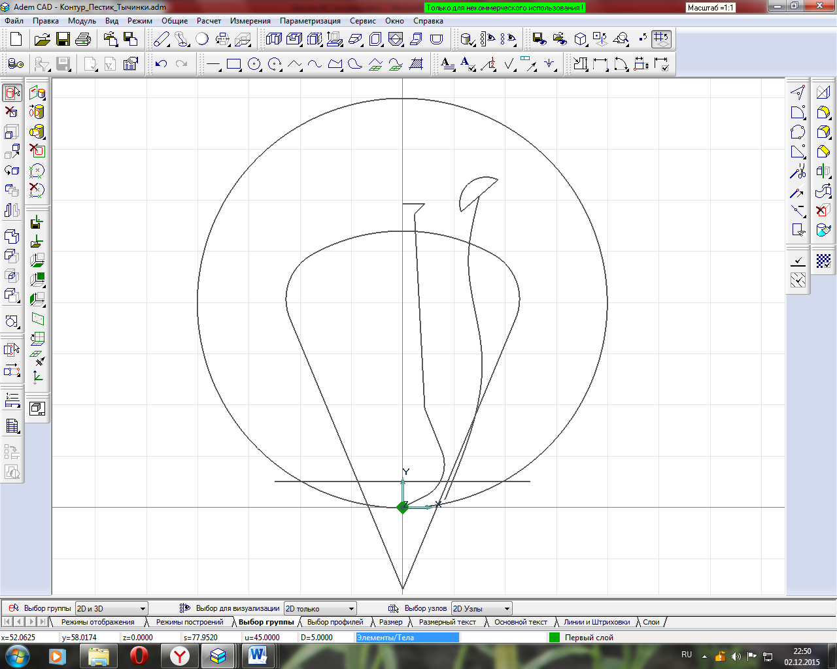

***Используемые инструменты:***

|  |  |
| --- | --- |
| Окружность заданного диаметра | Скругление составное |
| Ломаная линия | Отрезок |
| Тримирование | Сплайн |

1. **Создание объёмных моделей пестика и тычинок**

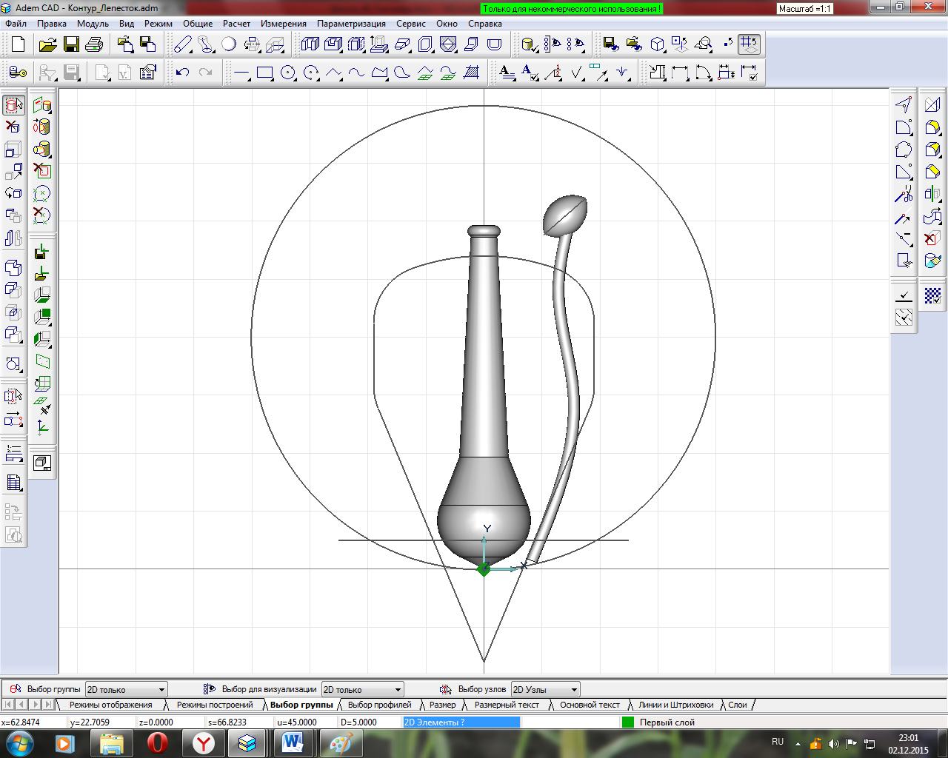

***Используемые инструменты:***

|  |  |
| --- | --- |
| Вращение | Проволока |

1. **Копирование тычинок**

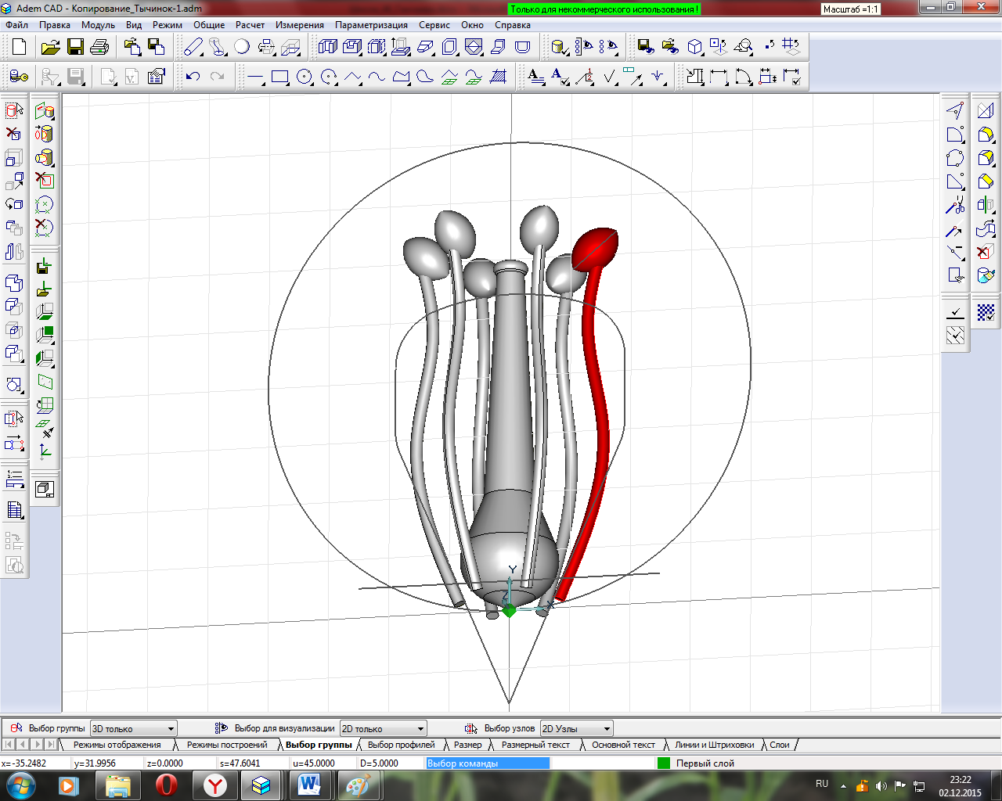

***Используемые инструменты:***

|  |  |
| --- | --- |
|  | Копия угловая |
| Выбор элементов |

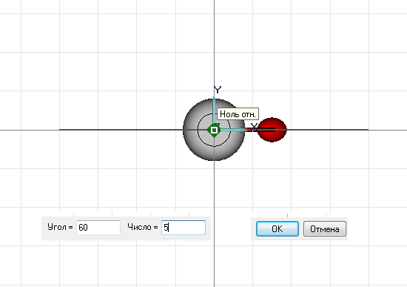

1. **Создание лепестка**

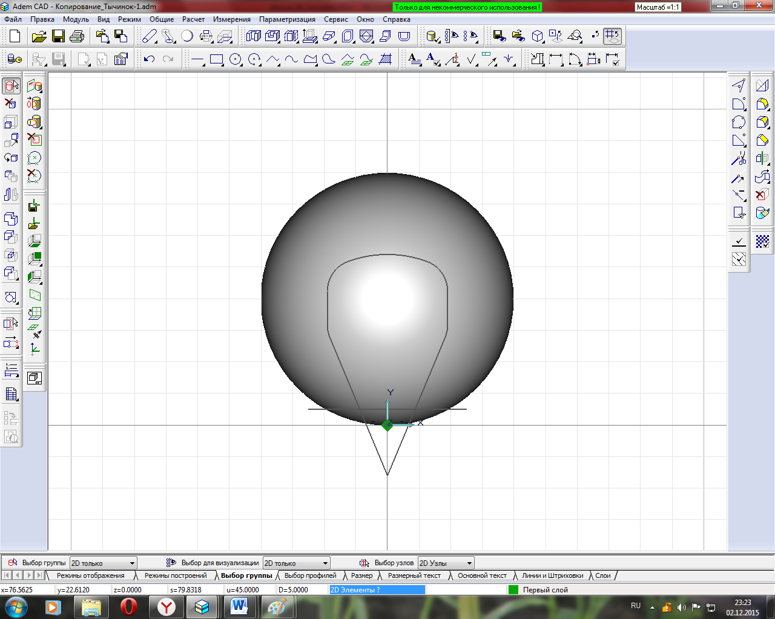

***Используемые инструменты:***

|  |  |
| --- | --- |
| Сборка элемента | Сфера  Оболочка  Извлечение тела |

1. **Обрезка лепестка**

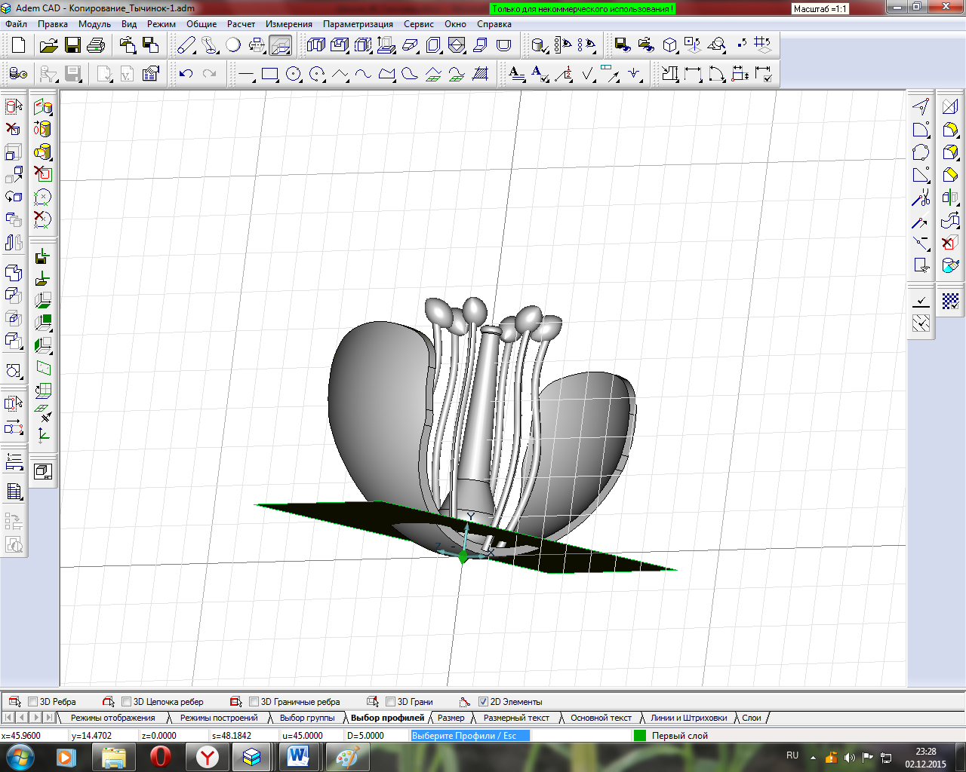

***Используемые инструменты***

|  |  |
| --- | --- |
| Смещение | Тримирование телом |

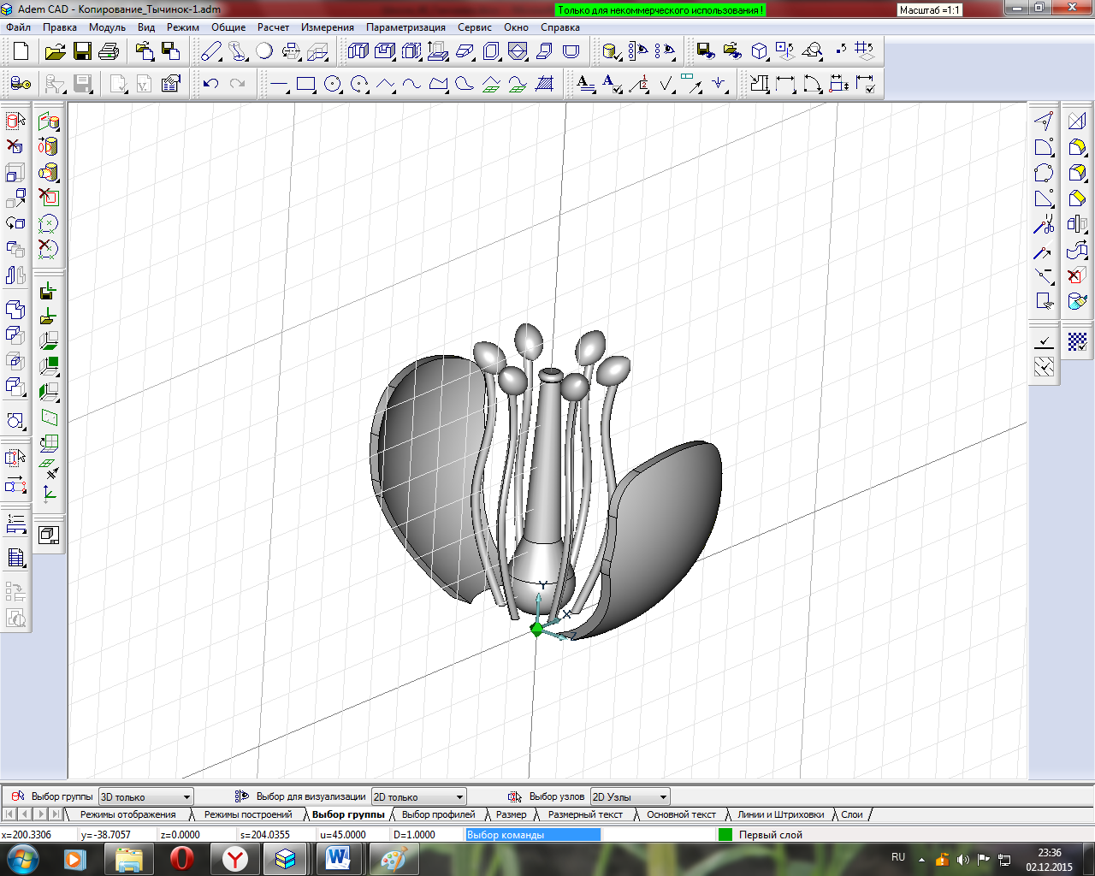

1. **Моделирование венчика**
2. **Копирование лепестков**

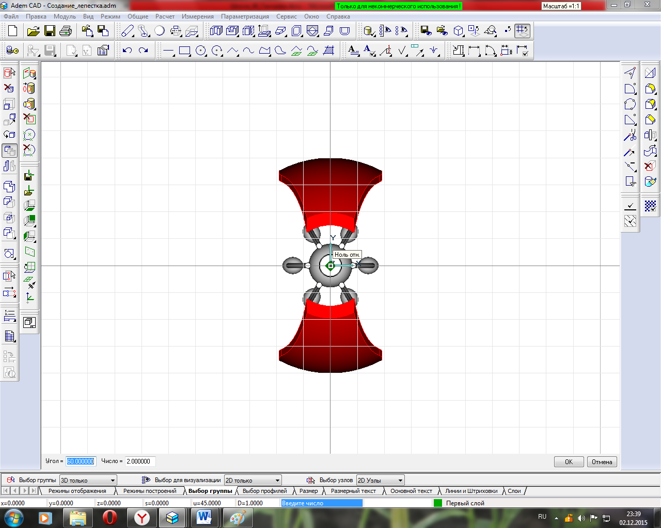

***Используемые инструменты***

|  |  |
| --- | --- |
|  | Копия угловая |
| Выбор элементов |

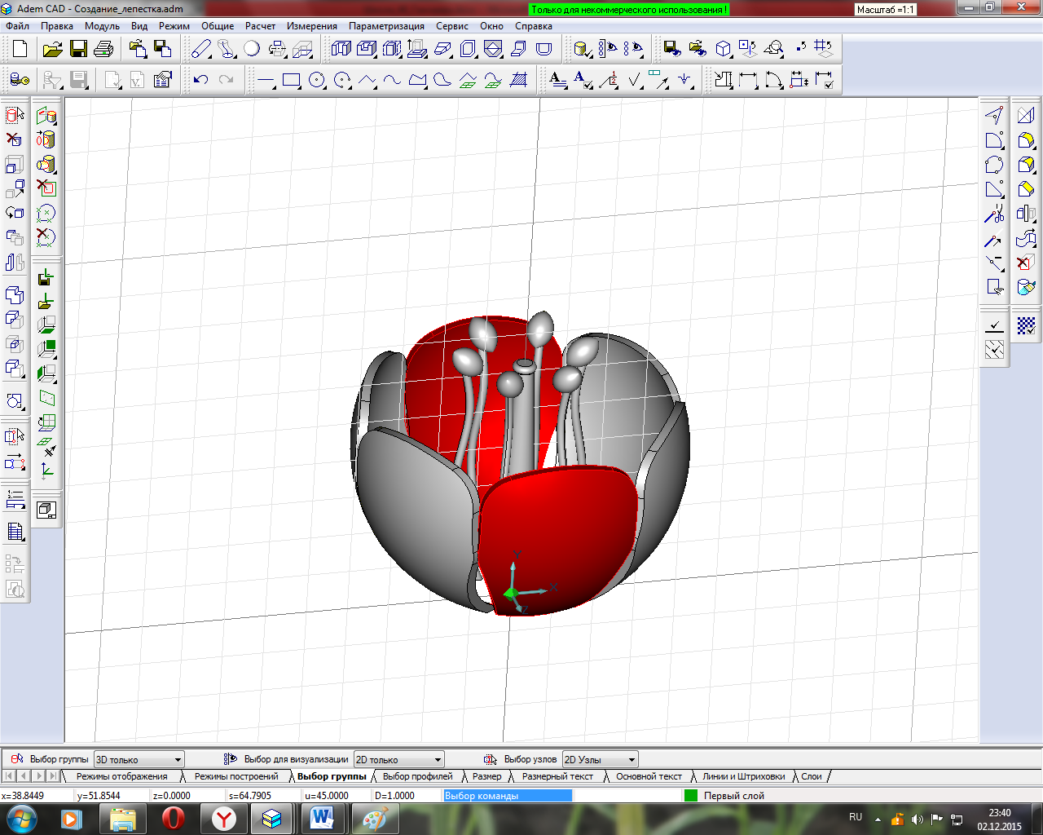

1. **Моделирование чашелистиков и цветоложа**

|  |  |
| --- | --- |
|  |  |
|  |  |

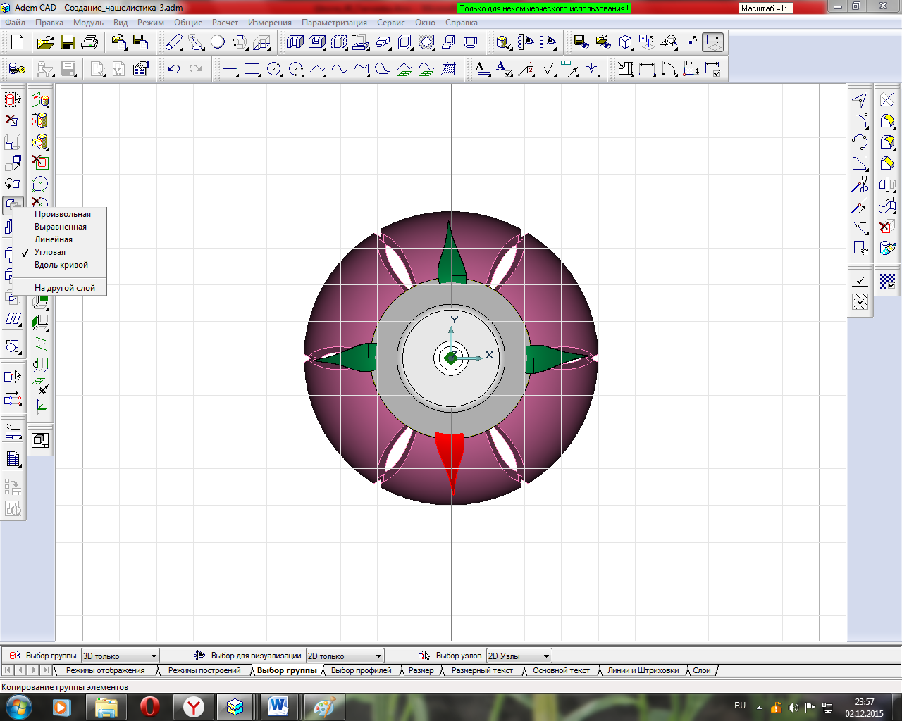

1. **цветок в сборе**

